Домашняя работа №11

Попов Матвей, М8О-114СВ-24

# Задание

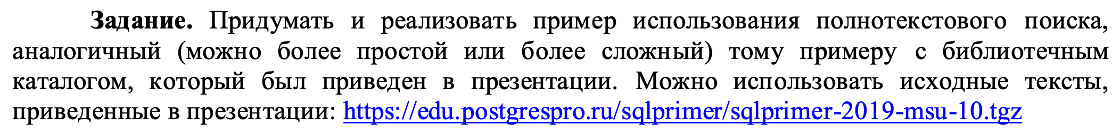

## Запрос

SELECT  
 CASE  
 WHEN ts_description @@ *to_tsquery*('python') THEN 'python'  
 WHEN ts_description @@ *to_tsquery*('java') THEN 'java'  
 WHEN ts_description @@ *to_tsquery*('pascal') THEN 'pascal'  
 WHEN ts_description @@ *to_tsquery*('php') THEN 'php'  
 WHEN ts_description @@ *to_tsquery*('sql') THEN 'sql'  
 END AS language,  
 *COUNT*(*) AS amount  
FROM books  
WHERE ts_description @@ *to_tsquery*('python | java | pascal | php | sql')  
GROUP BY language  
ORDER BY amount DESC;

Запрос составляет список упоминаний языков программирования в названиях книг и сортирует его по количеству упоминаний

## Результат

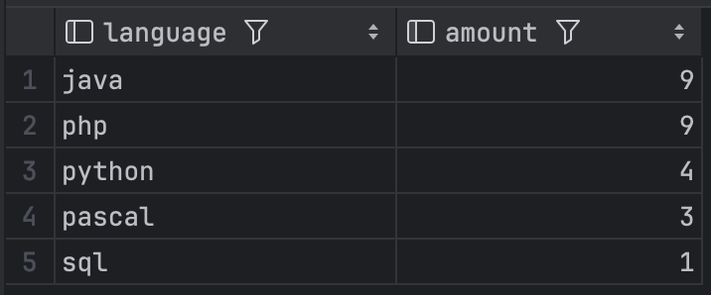

Execurtion time до создания индекса: 7.363 ms

Execution time после создания индекса: 0.254 ms